

INFORMATIONS PRESSE : COMMENTAIRE DE POLYCLOSE 2020
Gand, le 21 janvier 2020

L'optimisation du bâtiment et l'innovation règnent sur le salon Polyclose 2020
Plus de 14 000 visiteurs se sont rendus à la 19e édition du salon européen des techniques de fermeture du bâtiment, de façades, de contrôle d’accès et de protection solaire
Le secteur des techniques de fermeture du bâtiment, de façades, de contrôle d’accès et de protection solaire entreprend et innove : tel était le message principal de la 19e édition du salon Polyclose, qui s’est tenu du 15 au 17 janvier 2020 au Flanders Expo à Gand. Ce fut une édition exceptionnelle avec de nombreuses avant-premières et nouveautés. Quelques chiffres impressionnants : 250 exposants européens, répartis sur 28 000 m², et 14 326 visiteurs professionnels !
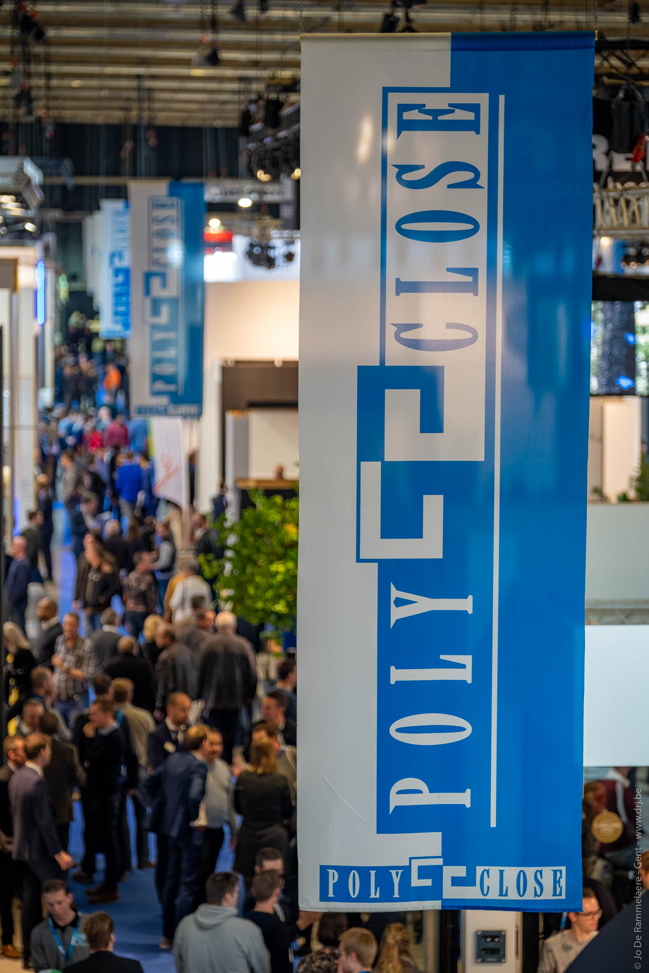
Pendant trois jours, Flanders Expo à Gand a été le théâtre de l’innovation et de l’ambition dans le monde des techniques de fermeture du bâtiment, de façades, de contrôle d’accès et de protection solaire. Plus que jamais, les exposants de ce salon européen vous ont montré leur savoir-faire sur de sublimes stands. Les entreprises phares, mais aussi de plus jeunes acteurs du marché venant de Belgique, des Pays-Bas, d’Allemagne ou d’Italie, entre autres, ont exposé leurs dernières nouveautés. Pensez aux fournisseurs de systèmes de fermeture du bâtiment, de façades, de contrôle d’accès, d’enduits, de verre, de portes et de barrières, de protection solaire, etc. Comme Polyclose a lieu en début d’année, les visiteurs du salon de réseautage ont eu une vue d’ensemble de l’offre en 2020. 25 % des visiteurs provenaient des Pays-Bas. Polyclose est donc non seulement une porte d’accès cruciale au marché belge, mais aussi à l’ensemble du Benelux et à ses environs pour de nombreux exposants.
Lier la fonctionnalité à l’esthétique
L’économie d’énergie, le design, la technologie connectée et la sécurité étaient également au cœur de cette édition. De plus en plus d’importance est accordée à une intégration pratiquement invisible d’éléments tels que les portes, les portes de garage, les fenêtres, les boîtes aux lettres, les parlophones, la sécurisation, la protection solaire, etc. « Dans un bâtiment, tout est lié. Les grandes baies vitrées sont attrayantes, mais constituent un défi en termes de sécurisation et d’exigences énergétiques. Au salon Polyclose, le professionnel trouve une solution à tous ces éléments », explique l'organisateur Guy Martens de Limaco S.A. « À cet égard, lier la fonctionnalité à l’esthétique est un défi permanent. »
Des innovations surprenantes
L’extérieur du bâtiment détermine encore aujourd'hui dans une large mesure son caractère. Les châssis et le revêtement de façade jouent donc un rôle primordial. Les façades deviennent de plus en plus dynamiques et « intelligentes », comme on pouvait le voir au salon Polyclose – avec un verre chauffant et des capteurs qui collectent des données pour la protection solaire. Les systèmes coulissants élégants aux profils minces et au design ultra moderne réalisent de bonnes performances, sans sacrifier l’efficacité énergétique et le confort. Les systèmes de ventilation n’échappent pas non plus à la tendance de l’automatisation, ce qui se traduit en confort et en efficacité énergétique.
Plusieurs exposants ont lancé une campagne pour l’environnement à l’aide de matériaux durables, comme l’aluminium recyclé pour les fenêtres, les portes et les façades de demain.
L’intégration de la protection solaire est également de plus en plus importante de nos jours, étant donné que le nombre de jours d’ensoleillement augmente chaque année. La tendance à vivre dehors se poursuit incontestablement. De nombreuses évolutions esthétiques et technologiques ont ainsi été présentées pour les espaces de vie extérieurs.
La sécurisation joue un rôle plus important et est intégrée de plus en plus tôt dans le processus de construction. Au salon Polyclose, les visiteurs ont pu découvrir des possibilités d'accessibilité sans clé, telles que l’empreinte digitale, ainsi que le déverrouillage sans contact des portes pour l’intégration dans les systèmes smarthome.
La numérisation a le vent en poupe. Les parcs de machines deviennent de plus en plus puissants, ingénieux et précis. Au salon Polyclose, de nouvelles machines de traitement de l’aluminium ont été présentées. Ces machines rendent le travail manuel quasiment superflu.
20e édition en 2022
La plupart des exposants ont annoncé qu’ils seront présents à la 20e édition anniversaire du salon les mercredi 19, jeudi 20 et vendredi 21 janvier 2022. Les exposants intéressés peuvent s’inscrire en envoyant un e-mail à l’adresse info@polyclose.be.

Pour de plus amples informations, rendez-vous sur www.polyclose.be
*** NON DESTINÉ À LA PUBLICATION ***
Photos de presse :
www.polyclose.be (Presse > Illustrations)
Plus d’informations presse :
Kurt Peeters, responsable des relations presse
M +32 (0)474 444 660, press@polyclose.be
Organisation du salon : LIMACO SA
Maaltebruggestraat 300, 9000 Gand, Belgique
T +32 (0)9 245 06 46
www.polyclose.be

